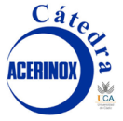
MARTES, 15 MARZO 2016

V Jornadas Cátedra Acerinox
“ACEROS INOXIDABLES: UNA VISIÓN GLOBAL”

Salón de actos, Acerinox Europa SAU
(Avda. Acerinox Europa, s/n, Palmones)

Formulario de Inscripción
Nombre
Apellidos
Titulación académica / Profesión
Teléfono
Email
Asistencia Visita a Fábrica

